Linguagem C

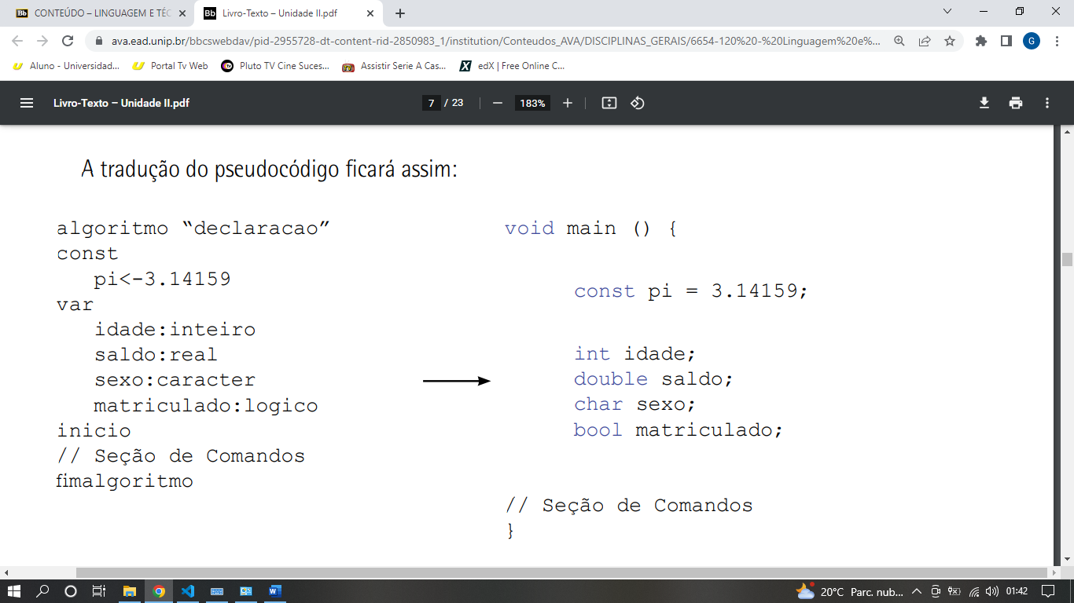Deve ficar claro que este não é um curso de linguagem C ou C++, portanto apenas os comandos e as técnicas que são aplicáveis à disciplina de Linguagem e Técnicas de Programação serão explicadas. Outras linguagens mais modernas, como Java, PHP ou mesmo o Interface Definition Language (IDL) do Common Object Request Broker Architecture (CORBA), usado em sistemas distribuídos, têm como base a linguagem C++. Portanto, esta será usada para mostrar como traduzir o pseudocódigo para uma linguagem de programação, e, na parte final da disciplina, as estruturas serão explicadas usando a própria linguagem C++